# 新手测试指南

|  |  |
| --- | --- |
| **文档作者：** | 陈龙、郭威、张晓辉 |
|  | 严伟、王松、喻洋 |
| **编写日期：** | 2016/11/18 |

<内部使用，请勿外泄>

目录

新手测试指南 1

一. PC端环境配置 3

1.1 Adb环境配置 3

1.2 Java环境配置 4

1.3 Unity环境配置 4

1.4 Android USB驱动安装 7

1.5 Python环境配置 11

二. 软件升级办法 13

2.1线刷 13

2.2卡刷 13

2.3 FOTA测试指南 14

三. 常见指令 14

四. 常用工具 15

4.1 Total control 15

4.2 Log脚本 16

4.3自动化脚本 18

4.4 功耗测试 21

4.5 抓图脚本 21

五．VR常见使用方法与名词解释 22

5.1 VR测试常见使用方法 22

5.2蓝牙连接： 23

六. Issue管理流程 26

6.1 Bug提交描述格式 26

6.2 Bug各项填写说明 26

6.3 Bug严重级别: 29

6.3 Bug处理规则 33

## 一.PC端环境配置

### 1.1 Adb环境配置

访问\\10.0.0.89\qa\测试工具 拷贝adt-bundle-windows-x86_64-20140321.zip 到PC，解压此压缩包，将platform-tools目录配置到环境变量中

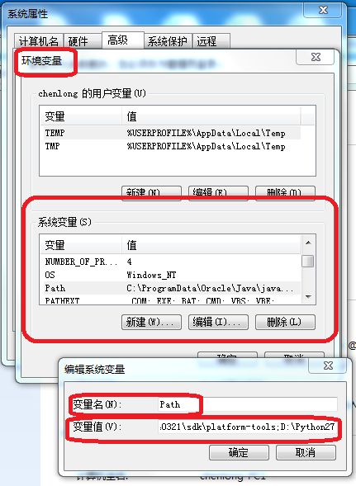

开始->运行->输入cmd ->回车->Cmd窗口中输入adb->回车，看到如图信息则adb环境配置成功

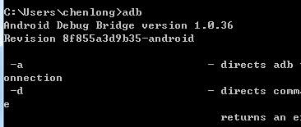

### 1.2 Java环境配置

通过腾讯电脑管家安装Java运行环境

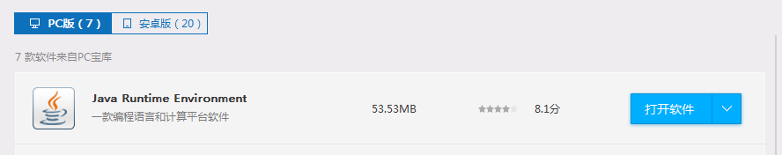

### 1.3Unity环境配置

下载Unity应用并在PC端安装（官方可下载personal免费版）

下载安装时注意勾选：Example Project和Android build support  
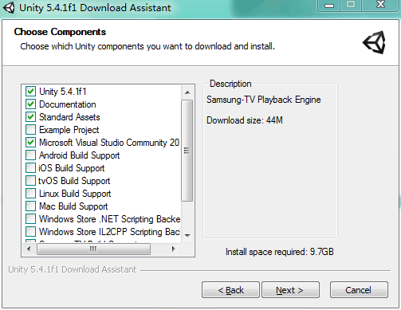

安装完成后需要注册账号并新建Project

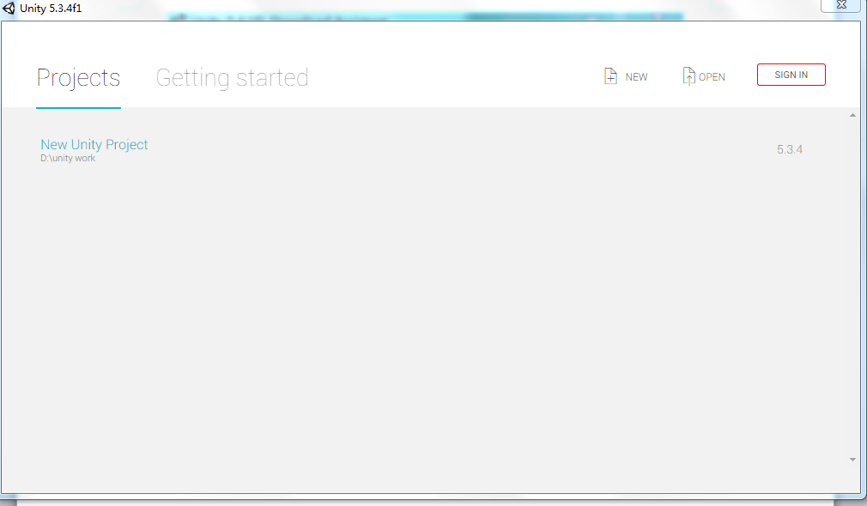

点击project，即可进入主界面，此时前往<http://10.0.0.90:8080/pages/viewpage.action?pageId=952712>下载公司最新IVRsdk

下载解压后，双击已被识别成unity图标的ivrsdk.unitypackage 即可导入公司SDK

(编大包可在Assets目录下新建Resources文件夹，并放入unity可识别的大量图片)

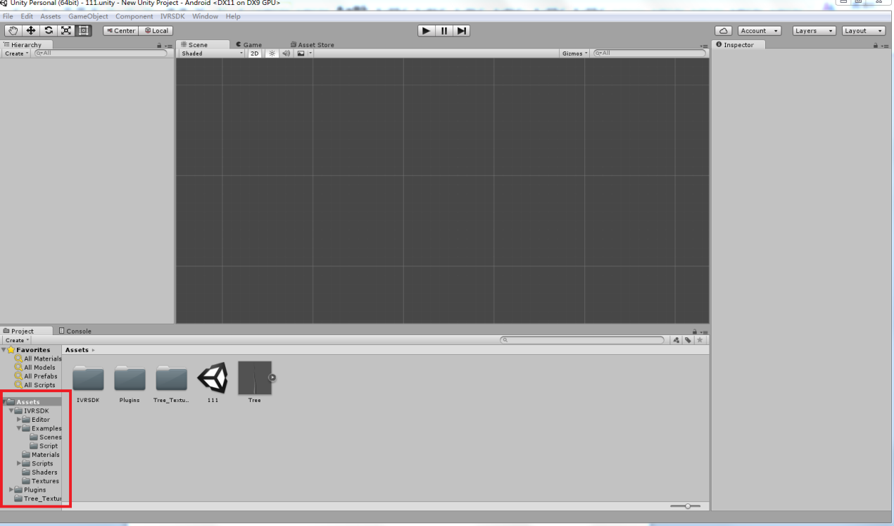

配置android apk build环境

点击左上角File，点击build settings, 选择Android，并点击build，

此时会自动开始下载安装android各类环境，此时电脑网络最好处于翻墙状态，当进度条貌似处于卡死状态时，此卡死状态可能超过2小时，最好下班的时候进行安装

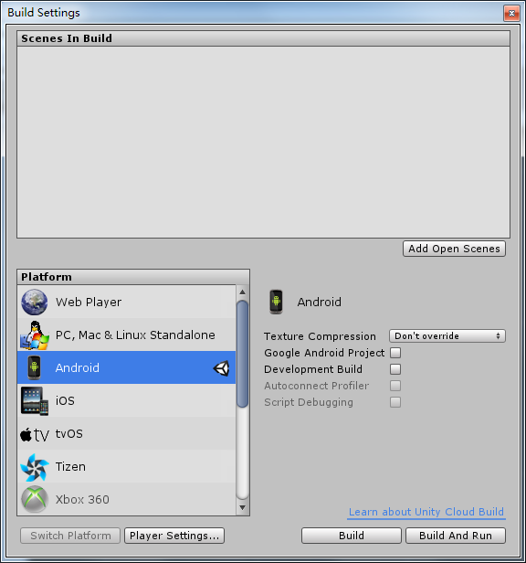

### 1.4 Android USB驱动安装

访问\\10.0.0.89\qa\测试工具\驱动 将USB驱动包（usb_driver.zip）拷贝到本地，解压驱动包到本地

安装步骤：

Step 1. 数据线连接IDEALENS到PC

Step2. 打开我的电脑（计算机）->鼠标右键属性->设备管理器，会看到一个打着黄色问号的设备（如果没有黄色问号的设备，则是已经安装过驱动了）



Step3. 选中黄色感叹号IDEALENS，鼠标右键选择【更新驱动程序软件】

Step 4. 点击【浏览计算机以查找驱动程序软件】

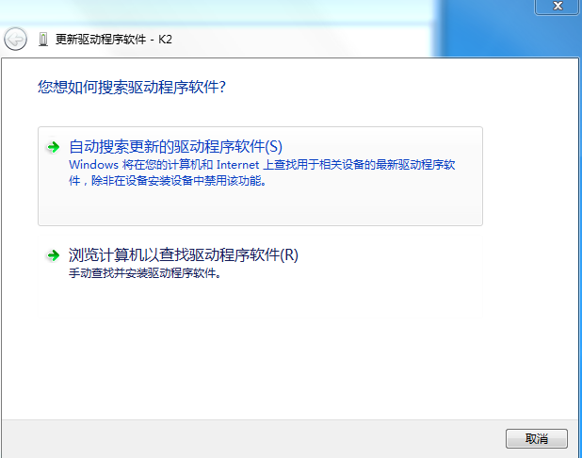

Step 5. 点击【浏览】，选择所要安装的驱动路径，并确定

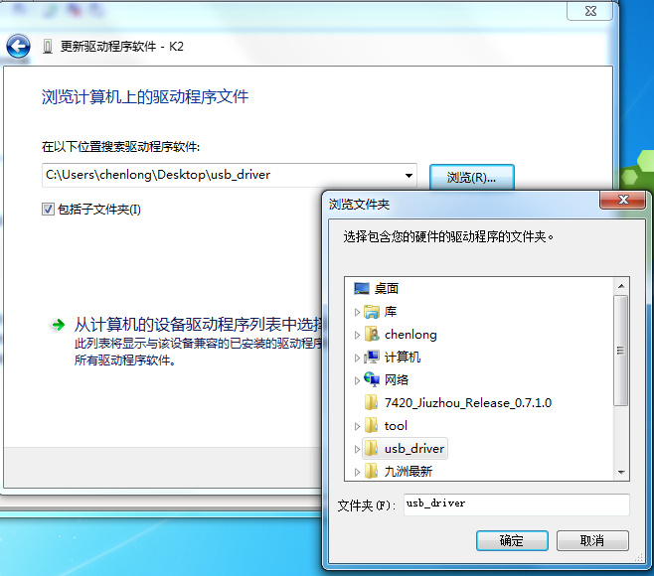

Step 6. 安装完成界面

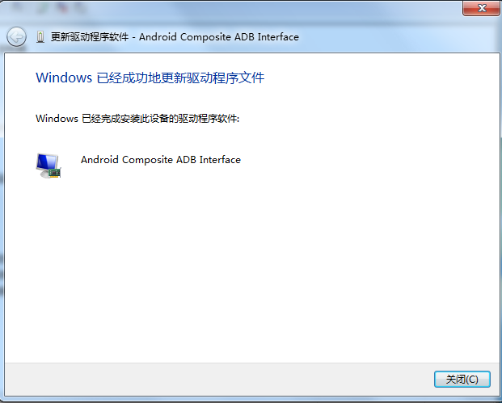

### 1.5 Python环境配置

通过腾讯电脑管家安装Python

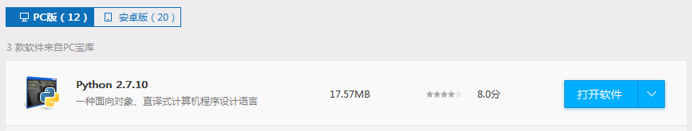

配置Python环境

将Python的主目录路径配置到系统变量下

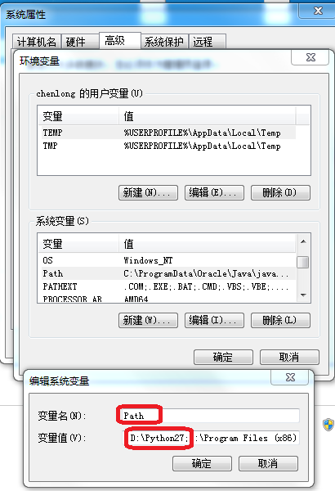

开始->运行->输入cmd ->回车->Cmd窗口中输入Python->回车，看到如图信息则Python环境配置成功

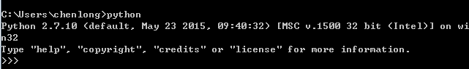

## 二. 软件升级办法

### 2.1线刷

前提：

1. Windows7及以上系统

2.安装普通Android USB驱动

可到该路径下载驱动：http://developer.android.com/sdk/win-usb.html#top

3.配置adb运行环境

到提供链接下下载ROM

1. 解压ROM

2. 设备开机状态下，连接USB到电脑

3. CMD下运行命令adb reboot bootloader

4. 双击运行ROM文件中7420_fastboot_all.bat，任意键开始

5. Wait for device窗口下自动运行刷机命令，等待命令结束

### 2.2卡刷

前提：

准备FAT32格式的SD卡

1.到提供链接下下载升级包，拷入SD卡内

2. VR设备进入到Recovery模式，进入方法：

2.1开机状态，USB连接PC，cmd窗口输出命令：adb reboot recovery， 待 机器重启进入

2.2.关机状态，同时按住“开机键”+“音量加键”3秒进入

1.3. 在Recovery模式下，选择Apply update from external SD card，选择SD卡上的升级包，进行安装

1.4. 升级包安装完成，自动开机进入系统。

### 2.3 FOTA测试指南

1. **FOTA测试指南WEB 1.0**



**2. FOTA测试指南WEB 2.0**



## 三.常见指令

注：每个命令中都有若干个空格，请在输入时注意

常用Adb命令



Root机器的方法



一些常用的快捷命令



CU烧录：



一些常用的工具地址：\\10.0.0.89\qa\测试工具

## 四.常用工具

### 4.1 Total control

a) 下载地址：\\10.0.0.89\qa\测试工具\Total_Control_5.2.2_Install.zip

b) 连接步骤

(1)设备内开启开发者选项

(2)设备通过usb连接到PC

(3)开启Total control，点击连接，即可连接成功

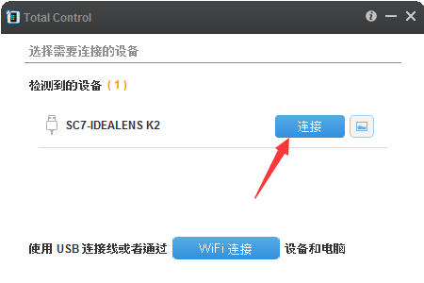

c) 常用功能

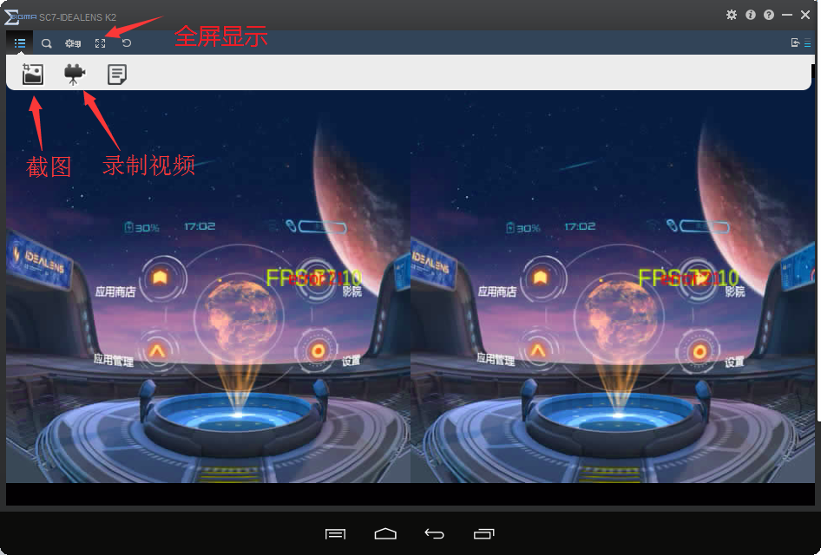

### 4.2 Log脚本

1. 开启RT_log（测试前必须开启）

设备开机并打开开发者选项，执行，按下任意键设备进入重启，待重启后，即可开始测试.

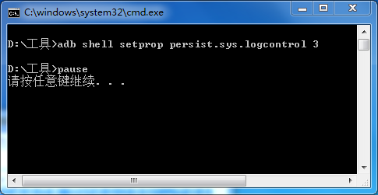

1. logcat
2. 测试时，先开启，再复现操作，抓取log。

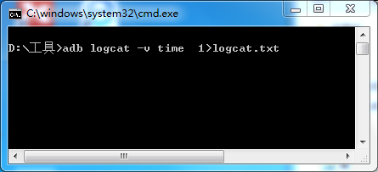

1. 应用商店log抓取
2. 测试应用商店时，需优先开启debug。
3. 将，放入根目录，或push进设备，
4. 并执行adb shell pm clear com.idealsee.appmanager

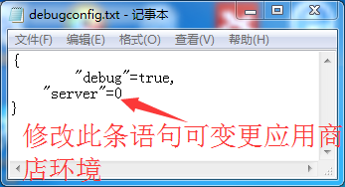

其中server=1对应环境为128环境；server=2对应为测试环境；server=0对应为官方商店（也可直接删除此条语句）

### 4.3自动化脚本

a) 开关机压力测试

(1)工具地址：\\10.0.0.89\qa\测试工具\批处理脚本\开关机压力测试.bat

(2)执行方法：设备亮屏并连接PC，运行.bat文件，窗口会显示开关机次数,同时也生成相应截图。

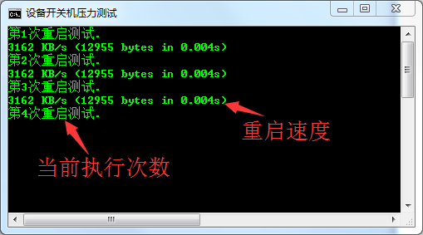

b) 电池测试

(1)工具地址：\\10.0.0.89\qa\测试工具\Python脚本\电池测试\电池测试_v20160807.py

(2)执行方法：设备连接PC，运行.py文件，窗口会显示电池信息,同时也会记录到log文件中并生成表格。

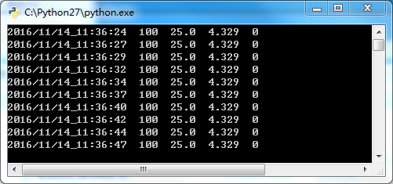

c) 恢复出厂设置压力测试

(1)工具地址：\\10.0.0.89\qa\测试工具\Python脚本\恢复出厂设置压力测试\恢复出厂设置压力测试_v20160817.py

(2)执行方法：设备连接PC，运行.py文件，窗口会显示电池信息,同时也会记录到log文件中并生成表格。

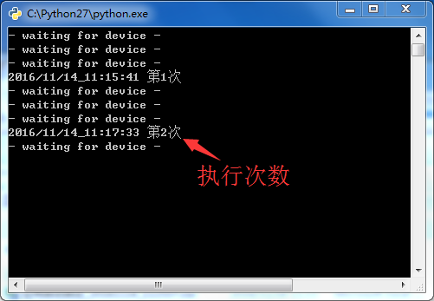

d) 温控测试

(1)工具地址：\\10.0.0.89\qa\测试工具\Python脚本\温控测试\温控测试_v20160807.py

(2)执行方法：设备连接PC，运行.py文件，窗口会显示设备温度,同时也会记录到csv_log文件中，并生成在桌面。

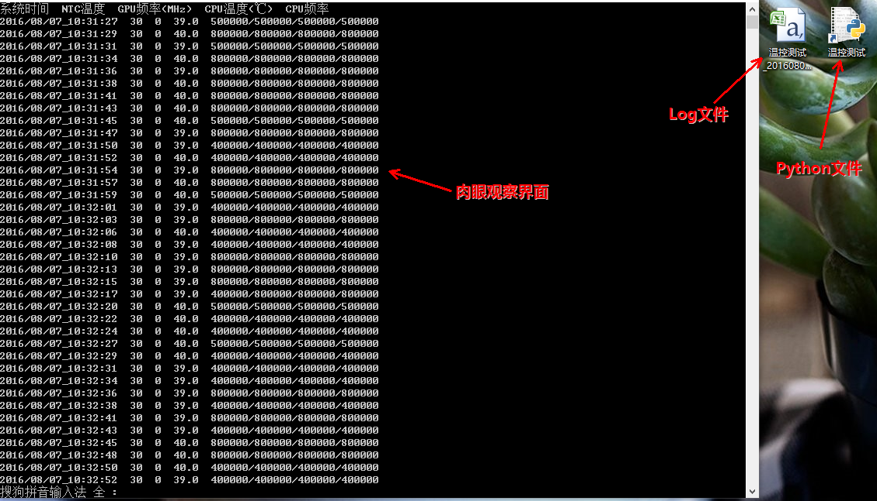

e) 应用启动退出压力测试

(1)工具地址：\\10.0.0.89\qa\测试工具\Python脚本\应用启动退出压力测试\App启动退出测试_v20160807.py

(2)执行方法：设备亮屏连接PC，运行.py文件，窗口会显示开关应用相关信息,同时也会记录到csv_log文件中，并生成截图。

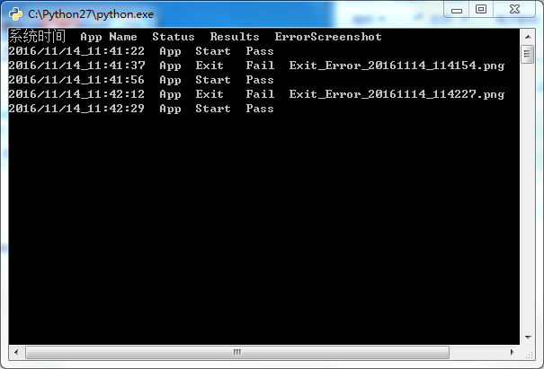

### 4.4 功耗测试

直流精密电源使用方法及功耗测试详见附件。

### 4.5 抓图脚本

1. 设备截图

在设备中想要截图的场景，同时按下power键和音量-键3s截图成功，将设备连接pc，在路径：计算机\IDEALENS\内部存储设备\Pictures\Screenshots，即可查看截图

1. Total control

详见Total control使用介绍

1. 截图脚本

设备连接pc，在想要截图的场景，运行，即可在目录下生成截图。

## 五．VR常见使用方法与名词解释

### 5.1 VR测试常见使用方法

Sensor校准: Sensor即传感器，这里特指我们设备中的加速度传感器和陀螺仪传感器。其中加1速度传感器决定移动速度，陀螺仪传感器决定移动方向

Sensor校准方法：进入工厂模式（关机状态下同时短按Power和音量减键 3~5秒, 设备会自动进入工厂模式开机状态下执行adb 命令，adb reboot factory, 设备会进入工厂模式）使用音量键找到ACCL sensor cali和Gy sensor cali

Ex: ACCL sensor cali(Gy sensor cali与之类似)

Step 1. 短按Power键进入校准页面

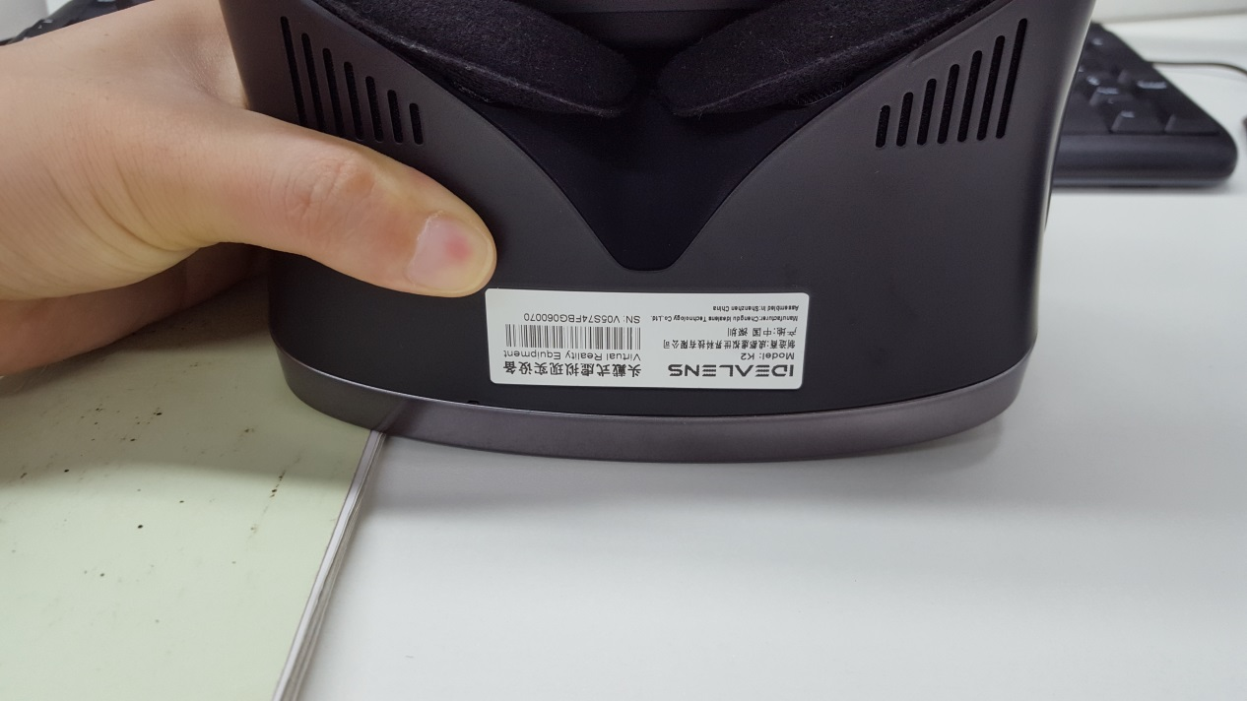Step 2. 竖直放置机器,如图2所示,如设备不稳可用其他物品垫住,一定确保校准过程中设备是处于绝对的垂直且静止的状态. 可通过标签边缘与桌面是否平行来判断垂直状态.

图2设备校准姿势

Step 3. 确保设备处于垂直且静止的状态时, 短按1次Power键, 设备开始自动校准.

Step 4. 等待2秒钟, 设备会自动开始校准,设备校准过程中一定要确保设备处于绝对的垂直

且静止的状态.

Step 5. 校准完成之后, 再次短按1次Power键, 设备退出到工厂模式主界面, 校准完成,

ACCL sensor cali项会显示OK字样.

校准完成后重启设备（点击Reboot）检查校准是否成功

校准成功标准：场景不倾斜，锚点不漂移

### 5.2蓝牙连接：

Step 1.在设备界面打开蓝牙开关

Step 2.将蓝牙耳机进入配对状态

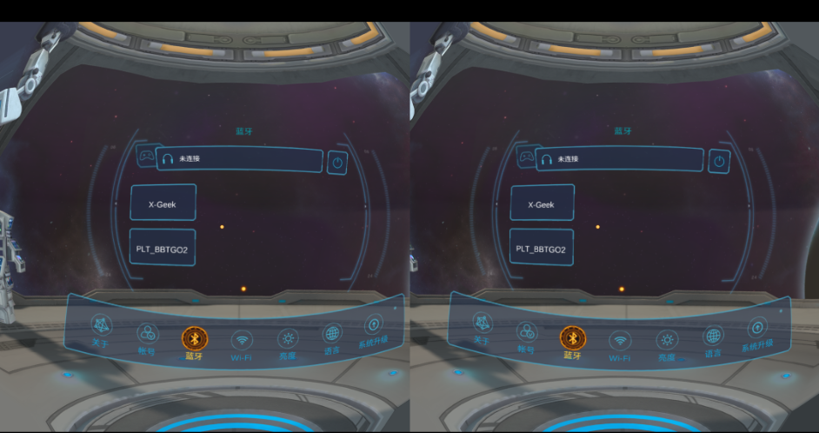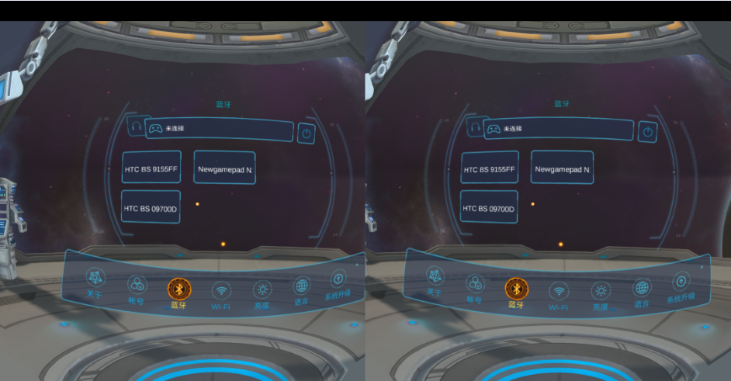

Step 3. 设备端蓝牙耳机面板下自动扫描蓝牙耳机

Step 4. 点击扫描出的蓝牙耳机名称建立连接

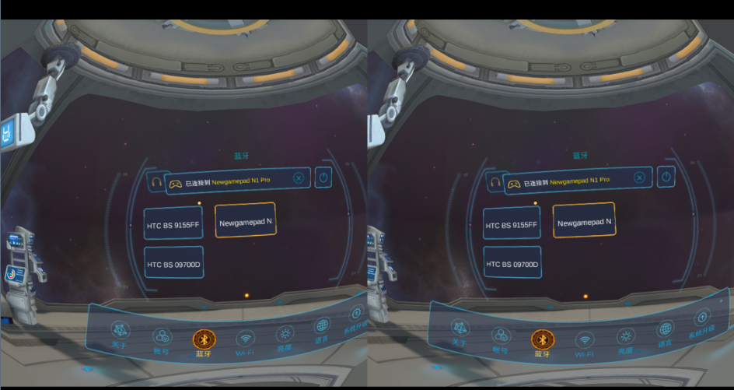

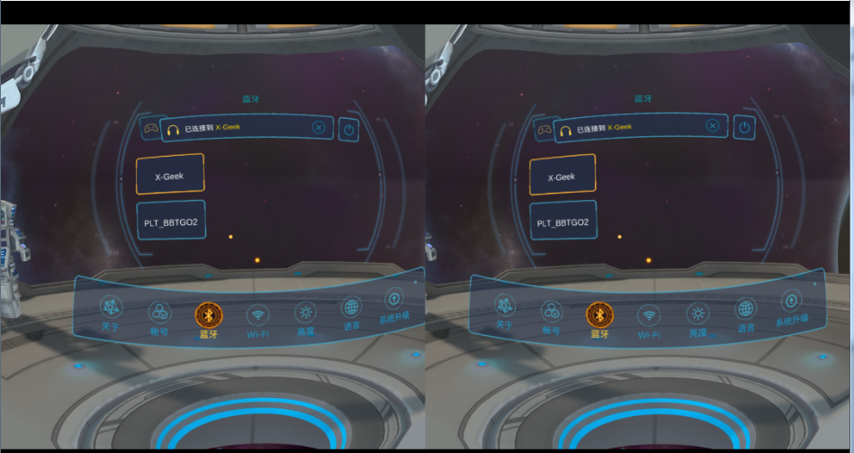

【现象】：蓝牙名称框在列表中高亮，同时状态栏上显示为“已连接到XXX” 。

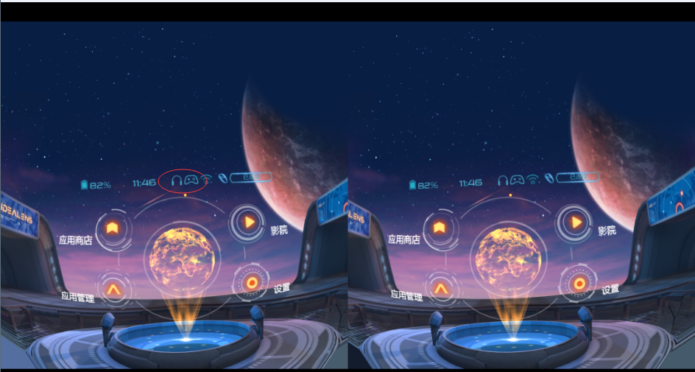

常见BUG：

连接过程中弹出toast提示无法与XXX通信或者无法连接XXX

扫描或者连接过程中XXX蓝牙耳机或者手柄图标消失

**现象级BUG名词解释：详情见附件**

\\10.0.0.89\qa\部门培训\《IDEALENS项目常见问题Q&A_陈诚》

## 六.Issue管理流程

### 6.1 Bug提交描述格式

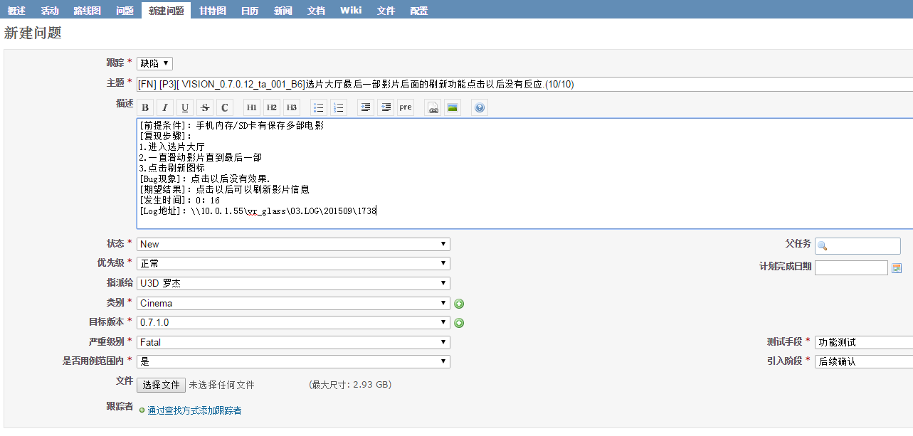

新建问题底部会有上传文件的选项，进行上传bug的附件(图片，视频，Log), 附件Size大于20M，可上传至服务器：\\10.0.1.55\vr_glass\03.LOG\并将Log地址写在问题描述里.

### 6.2 Bug各项填写说明

**跟踪: 缺陷，需求，任务**

**1.缺陷：**功能问题和界面问题，用户体验类问题

功能问题， 功能实现与产品需求不符，功能重复或者多余，在用户层面功能的使用性，便捷易用性不足.

界面问题，界面显示异常，不美观，模块或者文字排版格式不统一, 语言文字翻译不正确

体验类问题，语言文字翻译不符合用户习惯，产品功能或者界面不符合用户使用习惯与产品理念不符

**2.需求：**需求定义不完整，需求细节未定义，如果非功能性需求提示信息缺失，异常处理信息缺失，需求定义存在前后冲突或者二义性.

**3.任务**：由Team负责人新建指派给对应的人完成的任务，目前测试暂未使用过任务的跟踪标签.

**主题：****[FN] [P3][VISION_0.7.0.12_ta_001_B6]选片大厅最后一部影片后面的刷新功能点击以后没有反应.(10/10)**

**标签含义说明**：

**[FN]**功能问题，[UI]界面问题

**[硬件版本]**当前测试设备的硬件版本

**[系统版本]**当前测试系统的系统版本(测试版本的包名全称)

**问题描述:**应该言简意赅，让RD能第一时间看懂问题的重点.

**发生概率**：x/10. x定义：Tester操作10次的情况下Bug重现的次数.

**bug描述格式如下：**

——————————————————————————————

**[前提条件]：**手机内存/SD卡有保存多部电影

**[复现步骤]**：

1.进入选片大厅

2.一直滑动影片直到最后一部

3.点击刷新图标

**[Bug现象]：**点击以后没有效果.

**[期望结果]**：点击以后可以刷新影片信息

**[发生时间]**：0：16

**[Log地址]**：\\10.0.1.55\vr_glass\03.LOG\201509\1738

**[备注]：**只在一台机器上出现

——————————————————————————————

【规则提示】：

（1）发生时间是指当前设备的系统时间；

（2）有附Log的Bug必须填写发生时间，没有Log的Bug无须填写；

（3）Log尽量附到Bug上面，如果不能附上需填写Log路径；

（4）偶现Bug需尽可能多的备注测试环境和前提条件，供RD参考分析；

（5）复现步骤尽量控制在6步以内；

**Bug优先级分为**：立刻，优先，正常，稍缓

【规则提示】：

（1）研发应根据优先级来排序优先处理的Bug；

（2）优先级为立刻的Bug，QA在提交之后应立即告知RD去处理；

**Bug类别:**

Bug发生对应的根源模块: 例如：App Store、App Manager、Cinema、Driver、Settings等

**是否用例范围：**

如果Bug属于用例覆盖范围内,则选择"是",反之则填"否",如果是拓展测试/自由测试发现的Bug,则填写"AD-HOC".

**测试手段：**

发现Bug所用的测试手段,主要有:功能测试,功能交互,界面测试,中断测试,异常测试等，执行用例的发现的bug，用例会有对应的测试手段，可以直接填该用例的测试

**引入阶段:**

Bug的引入阶段主要分为：需求引入、设计引入、编码引入、修改后引入，如果不确定引入阶段则可与产品、开发确认,确认之后再选择对应的阶段.

**Bug指派:**

新开的bug指派给对应的模块儿的RD，对应模块儿的RD详见Excel档：



### 6.3 Bug严重级别:

Blocking->Critical->Fatal->Medium->Low

Bug的严重级别需要根据公式进行计算得出:

1. **Bug严重等级计算公式**

Bug严重等级判断原则是，基于Bug导致的后果严重程度、问题被用户发现的可能性、问题重现的概率综合计算得出风险系数，并对照风险系数表，得出Bug的严重等级。计算公式如下：

Risk= Severity * Detection * Frequency

1. **Bug严重等级对应风险系数表**

各级风险系数对应Bug严重等级如下表所示：

|  |  |
| --- | --- |
| 严重等级 | 风险系数值 |
| Blocking | (800,1000] |
| Critical | (640,800] |
| Fatal | (400,640] |
| Medium | (120, 400] |
| Low | (0,120] |

**注意：一切有可能引起批量退货的问题，都为Blocking级别问题（用户体验、交互设计、内容质量）**

1. **问题后果严重程度对应分数表（Severity）**

|  |  |  |
| --- | --- | --- |
| 分值 | 严重程度定义 | 示例 |
| 10 | 缺陷发生后，产品主要功能会失效、业务会陷入瘫痪状态、关键数据损坏或丢失，且无法自行恢复（如无法自动重启恢复） | 1. 产品主要功能失效/和用户期望不符,用户无法正常使用； 2. 由程序引起的死机、反复重启等，并且故障无法自动恢复 3. 死循环、死锁、内存泄露、内存重释放等 4. 系统存在严重的安全漏洞 5. 用户的关键数据损坏或丢失并不可恢复 |
| 8 | 缺陷发生后，主要功能无法使用、失效、存在可靠性、安全、性能方面的重要问题，但在出现问题后一般可以自行恢复（如自动重启恢复） | 1. 系统单一功能错误不影响业务流程或者有替代方法 2. 产品重要功能不稳定 3. 由程序引起的非法退出、重启等，但是可以自行恢复 4. 文档与产品严重不符、缺少，或存在关键性错误 5. 产品难于理解和操作 6. 产品无法进行正常的维护 7. 产品升级后功能出现丢失、性能下降 8. 性能不达到系统规格 9. 产品不符合标准规范，存在严重的兼容性问题 |
| 5 | 缺陷发生后系统在功能、性能、可靠性、可维护性、可安装性等方面的一般问题 | 1. 出现多余功能(软件做了其不该做的) 2. 产品一般性的功能失效 3. 特殊情况下产生错误，但不影响正常业务（如异常数据或者异常操作）   4．异常数据未做控制，操作成功 |
| 3 | 缺陷发生后，对用户只会造成轻微影响，这些影响一般在用户可以忍受范围内 | 1. 用户文档错误（包括错别字和描述错误以及截图与实际不一致） 2. 界面文字错误，翻译错误 3. 界面设计不规范,没有考虑易用性问题 4. 产品的提示信息不够清晰准确，难于理解 5. 长时间操作未给用户提供进度提示 |
| 1 | 建议性问题 | 1. 新功能建议 2. 产品的输出正确，但是不够规范 |

1. **问题发现可能性对应分数表（Detection）:**

|  |  |  |
| --- | --- | --- |
| 分值 | 可能性定义 | 示例 |
| 10 | 基本功能操作，用户必须使用，无备选路径 | 1. 开关机、用户登录、识别图像 2. 系统升级、软件安装卸载 3. 播放视频、玩游戏 4. WIFI/BT基本功能 5. 用户登录、注销 6. 幻视识别图片 |
| 8 | 重要功能操作，用户经常使用，使用频率高 | 1. 下载应用、录制、分享、我的订单、AR天气、点赞 2. 进入应用界面主要入口，功能切换 |
| 5 | 辅助功能操作，用户很少使用，使用频率中 | 1. 查看系统信息、查看版本信息、查看网站备案信息 2. WIFI/BT高级设置 3. 安装使用未使用我司SDK开发的第三方APP 4. 幻视发现页预览主题、进入品牌主页 |
| 2 | 冷僻操作、异常操作 | 1. 不间断、连续插拔SD卡1小时 2. 使用工具每秒点击页面数百次切换页面操作 3. 不间断、连续开启关闭摄像头1小时 4. 使用播放器播放不支持的音频/视频格式 |

1. **问题出现频率对应分数表（Frequency）**

|  |  |  |
| --- | --- | --- |
| 分值 | 可能性定义 | 示例 |
| 10 | 有条件必然重现 | 1. 在同样条件下，测试3次出现一次 |
| 8 | 有条件概率重现 | 1. 在同样条件下，测试5次出现一次 |
| 5 | 无规律重现 | 1. 测试20次出现1次，无特定规律 |
| 2 | 无法重现 | 1. 不间断、连续插拔SD卡1小时 |

### Bug处理规则

**1. 测试目的:**

及时验证Bug是否被修复且未引入新问题

根据RD Fix的Bug情况，确定重点测试方向

协助开发处理Need Clarification, Not Reproduce的问题

及时处理 Reject的Bug,分析原因,保证项目质量

1. **Bug处理流程图:**



说明:

1.只有验证未通过的Bug才能Reopen,其余的情况都是转为New

2. Bug状态只要有变更,就一定要写上备注

3.如果在处理Reject Bug的过程中遇到死循环,需求或者设计方面的Bug请联系产品经理，如果是功能性有争议的Bug请联系项目经理

4.如果是Fix但是需要长期跟踪的Bug,可以将Bug改为Monitor,待产品出货以后再关闭

5. 如果是老Bug已修复但是引起新Bug,请关闭老Bug，另开新Bug

1. **Bug验证规则：**

|  |  |  |
| --- | --- | --- |
| Bug状态 | 执行规则 | 回复模板 |
| Fix | 发生概率为100%的Bug，验证5次之后关闭，并附上验证Version | 此Bug在Vx.x.x上验证Pass.验证次数：0/5 |
| 发生概率非100%但可以通过多次操作重现的Bug，验证30次之后关闭，并附上验证Version | 此Bug在Vx.x.x上验证Pass.验证次数：0/30 |
| Once/Twice的Bug，如果Bug属于应用层的问题或者Bug严重级别在Fatal以下,则在连续三周之内,每周抽取一个相对稳定的版本验证30次，若三个版本都不能重现,则将Bug关闭并附上验证Version.如果Bug属于驱动层且Bug级别在Fatal及其以上,则每周都需要抽取一个版本进行验证,直到产品出货以后关闭. | 此Bug在Vx.x.x & Vy.y.y&Vz.z.z上验证未重现.验证次数：0/30 |
| 若Bug未修复，需将状态改为reopen，附上验证Version以及附件，且将Owner切回修改此Bug的RD | 此Bug在Vx.x.x上验证Fail，具体现象：……… 验证次数：x/y. |
| 若Bug已经修复，但是引发其他新问题，则关闭此Bug再另外开一个Bug，并将新Bug title加入此Bug备注. | 此Bug在Vx.x.x上已经修复，但是引发新问题.关闭此问题，继续追踪新Bug#xxxxx |
| Not Reproduce | 若能重现则将状态改为New，补充详细信息和附件或直接向RD当面演示;若无法重现,如果Bug属于应用层的问题或者Bug严重级别在Fatal以下,则在连续三周之内,每周抽取一个相对稳定的版本验证30次，若三个版本都不能重现,则将Bug关闭并附上验证Version.如果Bug属于驱动层且Bug级别在Fatal及其以上,则每周都需要抽取一个版本进行验证,直到产品出货以后关闭. | 此Bug在Vx.x.x & Vy.y.y & Vz.z.z上验证未重现.验证次数：0/30 |
| Reject | 如能接受RD的理由则Close，如果不能接受，则将状态New，并写上备注，将Owner转回对应的RD. 如果是需求或者设计方面的Bug则转给产品经理，如果是功能性有争议的Bug则转给项目经理 | 根据Bug实际情况进行描述 |

**Bug提交管理规范详解参看文档:**\\10.0.0.89\qa\测试组工作流程质量控制部Bug管理手册V1.6.docx